彩盒+貼標.設計明細:
名稱：引擎精靈
*彩盒尺寸規格-長150x寬110x高30mm
說明介紹：此產品為"環保"機油添加劑.建議使用色係為古銅色或香檳金呈現,
參考圖面:僅供參考.勿延用
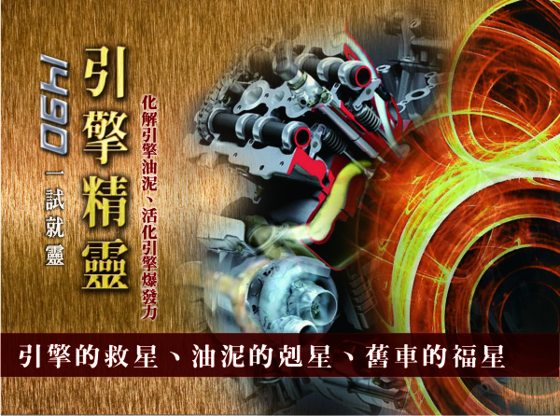註:盒子正面文案參考圖如上:
主標:引擎精靈
副標:1490(做成LOGO)一試就靈
內文:引擎的救星、油泥的剋星、舊車的福星
內文:化解引擎油泥、活化引擎爆發力
訂購專線:0800-251490(明顯一點)
網址:www.car1490.com(明顯一點)

----------------------------------------------------------------------------------------------
盒背文案:
使用引擎精靈SOP標準作業流程:
主要成分:生物能離子元素
用 量:每瓶引擎精靈適用四公升機油
使用方法: 冷車狀態時，發動引擎30秒後熄火，將勁引擎精靈倒入 機油口。以低檔位高轉速行駛10分鐘，協助充分快速分解油泥。
使用要點：加妥引擎精靈後，馬上行駛30分鐘高速或是長途，
臨出門行駛前添加效果最佳。自小客汽油車屬於高轉速引擎，
可以用3千高轉速行駛5~10分鐘，能快速啟動行進中保養功能，
達到熱溶合效應。
注意事項: 柴油車屬於中慢轉速引擎，加入引擎精靈後,請依正常方式行駛。
內容量:30gx3入
製造日期:西元年/月/日
有效期限:三年
產 地:台灣
總代理:世紀美生物科技有限公司
地址:台南市大同路二段449巷11號

引擎特殊深度保養功能：
1.活化機油，打通油道末稍循環死角。
2.排除引擎深度障礙，化解運轉阻力。
3.瓦解油泥沉積，降低引擎磨擦係數。
4.消除引擎雜音、爆震、延緩性能衰退。
5.強化提升汽缸爆發能力。
6.降低廢氣排放，減少油耗。
7.保護引擎，還原回復馬力。
8.增加續航力，提升行車品質。
9.保固引擎整體機能，避免解體大修。
10.延長引擎使用壽命，減少修理費用。

[本產品已投保1000萬產品責任險]

(請加入環保標章)
*舊印刷版面參考
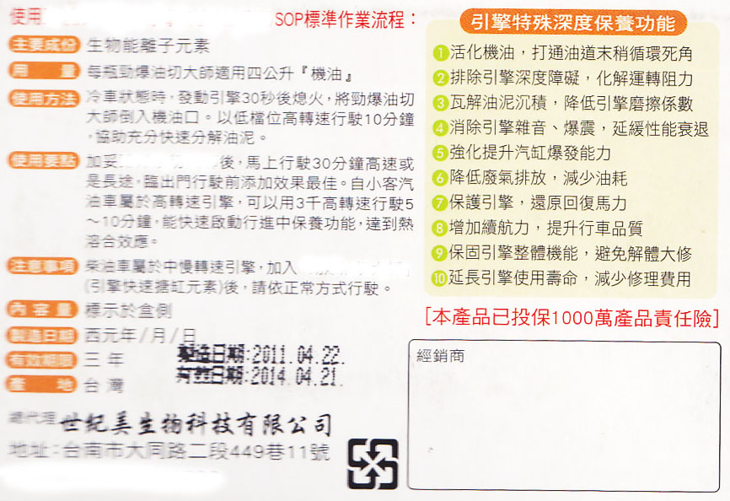
僅供參考.

------------------------------------------------------------------------------------------------掀蓋盒內文案:
﹝環保﹞提升引擎運轉效率立竿見影。
﹝節能﹞爆發力增加,減少油耗,續航力大增。
﹝減碳﹞化解油阻,磨擦,油門輕勁，活化機油減少油泥。
﹝節費﹞保護引擎,延緩機件磨損,延長使用壽命,節省維修費用。

設計走向以優雅高尚為主.
盒子封面主標字體以金屬立體感為主

------------------------------------------------------------------------------------------------
貼標-長91x寬45mm。
貼於圓形瓶身.如下圖:
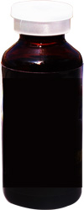
設計說明:
主標字”引擎精靈”請排成直排文字
風格可延用彩盒設計.

(PS.所有使用到的圖需是有版權圖庫的圖.此一系列將來會延用到DM或海報上)

